МБУ ВМЦБС
Отчет о проделанной работе центральной детской библиотеки п. Чегдомын МБУ Верхнебуреинская МЦБС за 2020 год

Составила Е.Л. Харламова
2021

В течение года работа библиотеки строилась по следующим направлениям: литературно-художественное, историко-патриотическое, развитие познавательных интересов, нравственно-этическое.
Была продолжена работа по развитию дружеских, творческих связей с детскими садами, школами, организациями поселка.
В год 75-летия Победы в фойе библиотеки был организован цикл информационных стендов «1941-1945», проходили книжные выставки.
Библиотекари библиотеки приняли участие в сетевых акциях Верхнебуреинской МЦБС «Читаем стихи о войне» и «Читаем Пушкина» и в краевых акциях: «Есенинские дни в Хабаровском крае» (вокальным номером на мероприятии центральной библиотеки п. Чегдомын и книжной выставкой-обзором «Задымился вечер, дремлет кот на брусе…»); «Бунинские дни в Хабаровском крае» (книжной выставкой-галереей «Живописный Бунин»); «Дни краеведческой книги «Золотая Ригма» (поисковой игрой «На таёжной тропе» и книжной выставкой «Где-то на сопках багульник цветёт…»); «Дни Александра Блока в Хабаровском крае» (поэтическим витражом «Александр Блок»). В преддверии Нового года прошел мастер-класс «Новогоднее чудо для каждого» по изготовлению праздничных открыток для пожилых людей в рамках акции благотворительного фонда «Река детства».
К периоду планирования для библиотекарей района был подготовлен календарь знаменательных дат. Календарь размещен на сайте библиотеки.
В начале года проходили мероприятия по программам «Мы живем среди людей», «Занятный календарь» и «Шелестят страницы…» и в дизайн-студии «Поделкино».
На сайте библиотеки появился канал, где публикуются познавательные ролики, произведенные библиотекарями ЦДБ.
Библиотека приняла участие в конкурсе «Новая библиотека 2021» на создание модельной библиотеки.
Обновилось фойе библиотеки.
Контрольные показатели
 | План | Выполнение
Читателей всего | 2577 | 2301
от 0 до 14 лет |  | 1556
от 15 до 30 лет |  | 708
инвалиды |  | 14
Число посещений всего | 20676 | 11750
от 0 до 14 лет |  | 8695
от 15 до 30 лет |  | 2699
инвалиды |  | 56
посещений с массовых мероприятий |  | 3255
посещений инвалидами массовых мероприятий |  | 183
Книговыдача всего | 55950 | 31086
от 0 до 14 |  | 23492
от 15 до 30 |  | 7279
инвалидам |  | 98
Справок всего | 2375 | 3805
от 0 до 14 |  | 2201
от 15 до 30 |  | 1341
инвалидам |  | 31
Количество мероприятий всего | 245 | 240
в библиотеке |  | 12
от 0 до 14 |  | 12
от 15 до 30 |  | 0
в том числе с присутствием инвалидов |  | 0
вне библиотеки |  | 154
от 0 до 14 |  | 146
от 15 до 30 |  | 8
в том числе с присутствием инвалидов |  | 17
Книжных выставок |  | 61
Информационных стендов |  | 13
Электронных продуктов |  | 14
Заметок на сайт |  | 21
Посещений сайта |  | 1284

Литературное направление

«Мифы Древней Греции» - литературно-игровые занятия с просмотром мультфильмов прошли в начальных классах.

С биографией и творчеством писателя-историка Сергея Петровича Алексеева на литературном уроке познакомились ученики четвертых классов. Ребята с большим внимание слушали рассказы из сборника «Исторические повести» о Петре Первом, Нарве и о делах воинских, а также о фельдмаршале русской армии «Суворове Александре Васильевиче и русских солдатах».
«Каждую свою книгу я переписываю по шесть – семь раз»,- рассказывал С.П. Алексеев на встречах с читателями. «Читать произведения Алексеева интересно и легко»,- это мнение сегодняшних школьников.
«Веселый писатель» - так характеризуют Николая Носова современники. Хотя в жизни писатель слыл совсем не веселым человеком. Автор самого известного детского героя Незнайки первые свои рассказы о детях и для детей написал для своего сына Пети. Ему нравилось наблюдать за играми и поведением сына и его друзей. В дальнейшем писателя стала интересовать детская психология. На литературных занятиях ребята познакомились с краткой биографией писателя, послушали смешные рассказы из сборника «Тук – тук – тук». Успешно справились с вопросами викторины и посмотрели мультфильмы по произведениям Николая Николаевича.
«Широка ты, Русь величавая!» литературные уроки по творчеству русских поэтов И. Никитина и С. Дрожжина прошли в начальных классах.
О сказке «Маленький принц» говорили на литературном часе «Все взрослые сначала были детьми» в начальных классах.
Мультиурок «Душа моя – поле безбрежное» был наполнен стихами С. Есенина, рассказом о его жизни, песнями на стихи Сергея Александровича и прошел в младших классах.
«Краешком глаза», литературные часы по творчеству Н. Сладкова прошли для учеников средних классов.
Игровой час « Птичья галерея» по творчеству В. Бианки прошел для третьеклассников. Ученики приняли участие в викторине «Знатоки произведений Бианки», играли в игру «Летает, не летает», отгадывали загадки о птицах и разгадывали кроссворд «Птичьи разговоры». Посмотрели мультфильм «Красная горка».
Литературная игра «Жила – была лягушка» по творчеству В. Гаршина прошла в первых классах. Библиотекарь предложила ученикам разгадать название самой известной сказки Всеволода Михайловича с помощью шифровки. Ребята отлично справились со всеми заданиями игры и зарядились на физкультминутке «Две лягушки».
В интеллектуальной игре «За горами, за лесами» по сказке П. Ершова «Конек – горбунок» приняли участие ученики младших классов.
«Воспевая Родину свою», литературный час по творчеству С. Есенина, А. Блока, М. Волошина состоялся для четвероклассников.
Биографию и творчество А.П. Гайдара на литературном знакомстве «Всадник, скачущий впереди» были представлены ученикам средних классов. Ребята проследили сложный путь трансформации бойца, командира Красной армии Аркадия Голикова в писателя Аркадия Гайдара.
11 марта в библиотеке состоялся районный этап Всероссийского конкурса чтецов «Живая классика». Участникам удалось продемонстрировать эмоциональную вовлеченность, проникновение в текст, грамотную речь. Ребята читали произведения о войне, о природе, рассказы – размышления, сказки и юмористические рассказы. Победителями стали Юлия Шетникова, ученица МБОУ СОШ Многопрофильный лицей», Марианна Белоус, ученица МБОУ СОШ № 11 и Константин Сердешный из МБОУ СОШ № 2.
В третьих классах прошли иллюстрированные литературные игры «Мы любим эти книги».
В детских садах поселка прошли игровые занятия по творчеству Геннадия Цыферова «Медвежонок и цыпленок, мотоцикл и лягушонок». Библиотекарь почитала ребятам замечательные, веселые сказки, поиграла в игры по сюжетам сказок. В завершении занятий малыши посмотрели мультфильм «Паровозик из Ромашково».
Литературный час по творчеству Д. Родари прошел для учеников младших классов.
Для ребят среднего возраста прошли литературные занятия «Загадочные вечера» (по произведениям Н.В. Гоголя «Вечера на хуторе близ Диканьки» и «Ночь перед Рождеством»), «Певец свободы» (по произведению А.С. Пушкина «Во глубине сибирских руд»), «Страницы доброты» (по произведениям К. Паустовского «Теплый хлеб» и «Стальное колечко»).
С творчеством В. Бианки на литературном часе «Синичкин календарь» познакомились ученики начальных классов.
На сайте библиотеки были опубликованы видеоролики о творчестве В. Чижикова «Виктор Чижиков и его ласковый мишка», Д. Родари «Великий сказочник из Рима», Г. Троепольского «…так хочется, чтобы не было неправды и зла на земле!», ролик-обзор «зимних» сказок, стихов, рассказов «Зимняя копилка», ролик «День рождения Чебурашки».

Книжные выставки
Яркие звезды книжной вселенной (А.С. Грибоедов, Е.И. Носов)
Тонкий знаток человеческой души (А.П. Чехов)
Меч чародея Сухинова
Астрид из Виммербю
Краешком глаза (Н. Сладков)
В гостях у Чехова
«Чародейкою зимою околдован лес стоит…» (Книги о зиме)
Чтение - удовольствие
Светлая улыбка доброго сказочника (Г. Цыферов)
Мы любим эти книги
Однажды, в солнечный день (С.Козлов)
Сундучок с книжками
Лето под книжным зонтиком
У Лукоморья
Все, что рядышком со мною, это все мое родное (В. Орлов)
Почти смешные истории (Н. Зощенко)
Надо только любить жизнь (А. Куприн)
Задымился вечер, дремлет кот на брусе (С. Есенин)
Живописный Бунин
О прошлом для будущего (А. Лиханов)
Александр Блок
Несказочные сказки Джанни Родари
Надо быть милосердным (В. Железников)
Народным подвигом была война (В. Кондратьев)
Навстречу приключениям (Р. Стивенсон)
Не сможет сердце жить покоем (А. Блок)
Тюпа, Томка и Непунька (Е. Чарушин)
Любовь, поэзия, война (К. Симонов)
Сказки Снежной Королевы
Зимняя сказка
Зима стучит в окошко
Книги - юбиляры
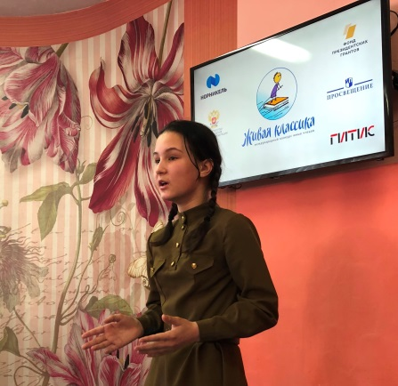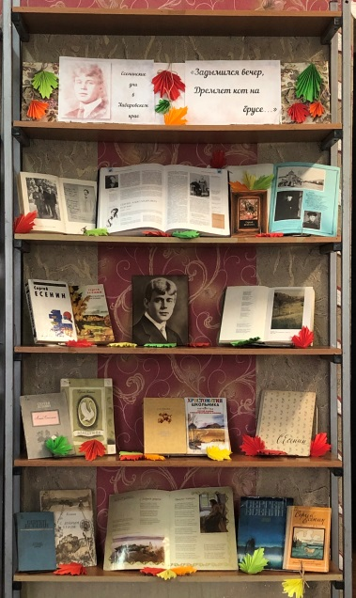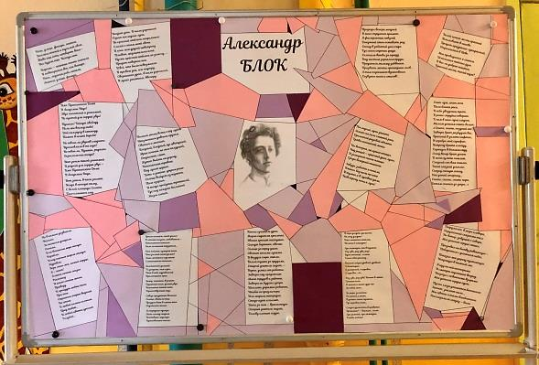

Историко – патриотическое, правовое воспитание

Часы памяти «Помни, не забудь!» прошли в средних и старших классах и были посвящены Всемирному дню памяти жертв Холокоста. Ребята узнали о том, что такое Холокост, об ужасах лагеря Освенцим, о преступных жестоких экспериментах врачей СС. Занятия сопровождались стихотворениями Мусы Джалиля «Варварство», «Дети в Освенциме», «Колыбельная времени» и роликом «Всемирный день памяти Холокоста».
«Город – герой Ленинград» урок мужества для средних и старших классов и «Блокадное детство» урок мужества для ребят начальной школы . 872 дня длилась блокада Ленинграда, 872 дня город выживал и сопротивлялся. 27 января 1944 года блокадное кольцо было разорвано. Ученикам были представлены фото и видеоматериалы о блокадном городе. Как жили, работали и учились дети Ленинграда. На уроках не было ребят с равнодушными лицами. Дети переживали, пропустив через себя уведенное и услышанное.
Уроки мужества «Солдат. Генерал. Патриот.», посвященные герою Советского Союза генералу Дмитрию Михайловичу Карбышеву, прошли в средних и старших классах школ районного центра. Ребята проследили военную биографию знаменитого генерала: учеба в военных учебных заведениях, участие в пяти войнах, его вклад в становление советской армии. Узнали о том, как годы Великой отечественной войны провел Дмитрий Михайлович в фашистских концлагерях, как не смогли сломить его волю нацисты. Занятия сопровождались чтением стихотворения «Подвиг генерала» М. Валео и музыкальным клипом на «Песню о Карбышеве» В. Оловникова и А. Лозневой в исполнении Юрия Якушева.
Познавательные игровые программы ко Дню защитника Отечества «Сильна страна своим солдатом» прошли в начальных классах.
К празднику 8 марта прошли исторические экскурсии «Галерея знаменитых россиянок» для учеников младших и средних классов, для ребят старших классов вечера – портреты «Знаменитые женщины России». Ученики познакомились с биографиями женщин, оказавших влияние на историю России.
Для ребят детских садов прошел познавательный обзор «Россия – Родина моя».
«День неизвестного солдата» - урок памяти прошел для ребят средних классов. Ученики узнали об истории, атрибутах и традициях этой важной даты.
Дню героев Отечества был посвящен урок мужества «Гордость и слава России» для ребят средних и старших классов.
На сайте библиотеки были опубликованы ролики «День солидарности в борьбе с терроризмом» и «4 ноября. День народного единства».

Книжные выставки
Парад военной техники
«Имею честь служить тебе, Россия!» (книги об армии)
Прочти книгу о войне (В.Н. Ажаев)
Отвага, мужество и честь
Помни, как гремели орудий раскаты…
В стране немыслимых просторов (12 июня)
День флага России
Народная победа 1612 года
Твои права, человек!
Стенды
День флага России. От крещения до федерации
Цикл «1941 – 1945»
- Зимние битвы
- Юные герои Великой Отечественной
- Женские лица войны
- Победа над Японией. Точка Второй мировой
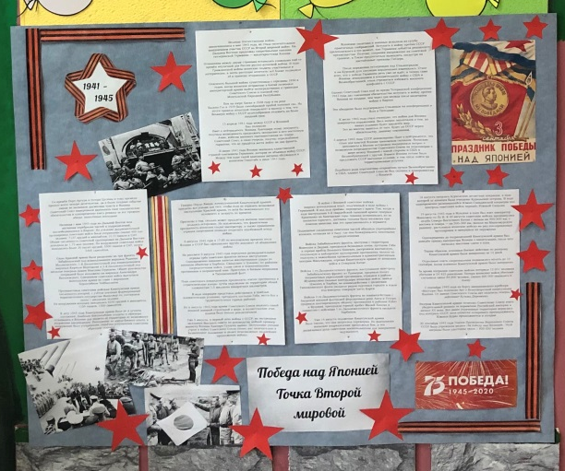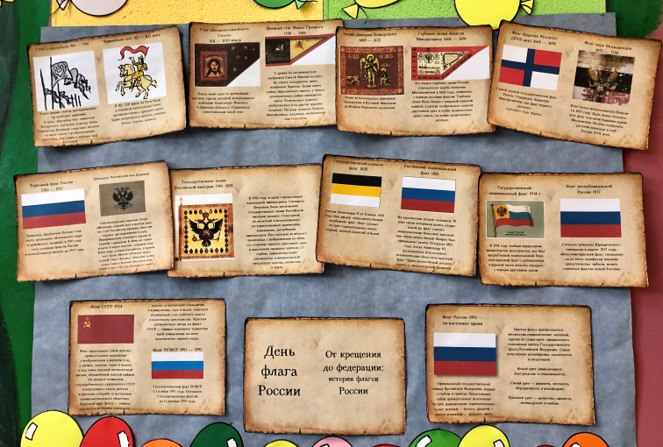

Нравственно – этическое воспитание
Занятия по программе «В согласии с собой и миром» прошли в пятых классах.
- «Что такое толерантность». Ученики определяли понятия «толерантность, терпимость» на примерах жизненных ситуаций, играли в игру «Афоризмы».
- «Спеши творить добро». Ребята раскрывали понятие «добро» по произведениям В. Осеевой «Сыновья», Е. Пермяка «Самое страшное», В. Лифшиц «Разговор», Э. Островской «Дед и внуки». Посмотрели фильм «Бумеранг добра».
- «Этикет во все времена». Ребята перечислили правила поведения в общественных местах, обсудили понятия – вежливость, тактичность, деликатность, пунктуальность, корректность, дружелюбие. Играли в игру «Праздник»: писали пригласительные открытки, выбирали подарки для близких людей и объясняли свой выбор.
К празднику 8 марта для ребят начальных и средних классов прошли тематические часы «В тебе и нежность, и смелость, и ласка, и доброта».

Книжные выставки
Про весну, любовь и красоту
Весенняя капель (8 марта)
Под чарующей лаской твоей
Семейные затеи
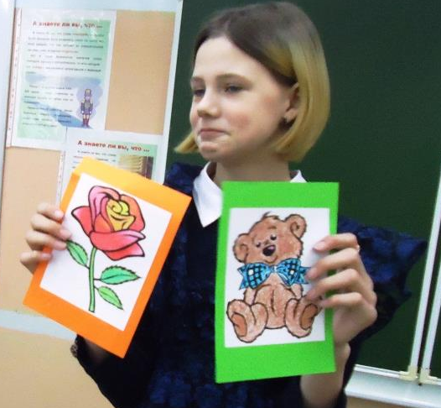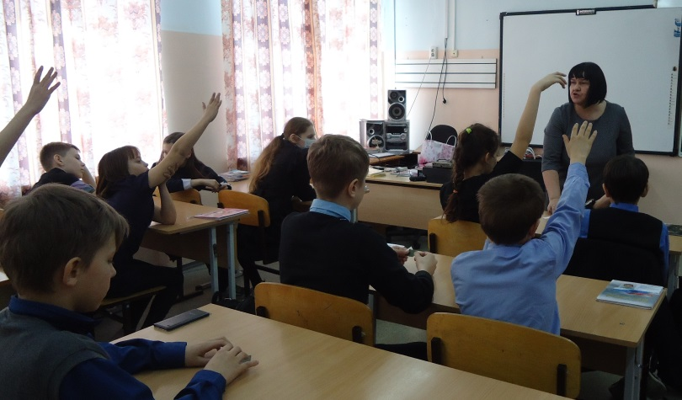
Занятия программы «В согласии с собой и миром»

Краеведение
Ребята начальных классов побывали в литературном круизе «Добрый свет таланта» по творчеству Н.Д. Наволочкина. Свое первое стихотворение он написал в пятом классе. В 1947 году сержантская сумка молодого фронтовика стала легендой в литературном Хабаровске. Николай Дмитриевич служил радистом, был награжден орденом Красной Звезды и медалями. Дети познакомились с сюжетами Николая Дмитриевича «Бор-Бос поднимает паруса», «Жили-были», «Андрейка путешественник», «Как исправить единицу», «Грамотеи», «Полудница Акуля», «Знакомые кота Егора». По окончании обзора ребята успешно справились с викториной и посмотрели интервью с писателем.
Познавательное путешествие «Любимый дом – Хабаровский край» прошло для учеников средних классов.
Для ребят детских садов и начальной школы ко Дню рождения края игровые программы «Мой край Хабаровский и мой поселок Чегдомын».
В рамках краевой акции «Дни краеведческой книги» в библиотеки прошла поисковая игра «На таёжной тропе».
На сайте библиотеки были опубликованы ролики-путешествия по книге С. Шлотгауэр «Времена года» - «Зеленый сон, земли живое море», «И прячет дождь улыбку в облаках» и ролики «Красная книга Хабаровского края», «Зимующие птицы Хабаровского края», ролик «Капитан Дьяченко».

Книжные выставки
Богатства Уссурийской тайги (Н.В. Усенко)
«Азбука моей жизни» (Ю.С. Рытхэу)
На звездном небе Севера (В.М. Санги)
Былого незабвенные страницы (И.П. Ботвинник)
Мудрые книги писателя (В.М. Ефименко)
Золотая песня души (А.А. Пассар)
Сказки с берегов Амура
Птицы в лесу и рядом с нами
Где-то на сопках багульник цветет…
«Там, где бежит Сукпай» (Д. Кимонко)
Стенды
Исследователь Приамурья Николай Бошняк
Зелёный край, простор родной
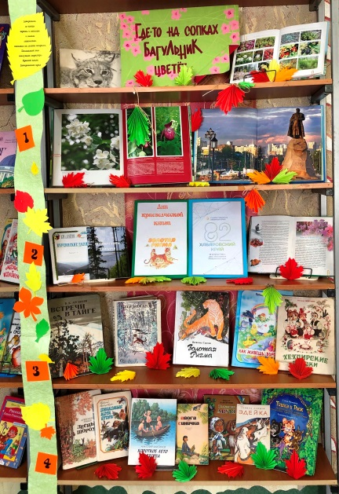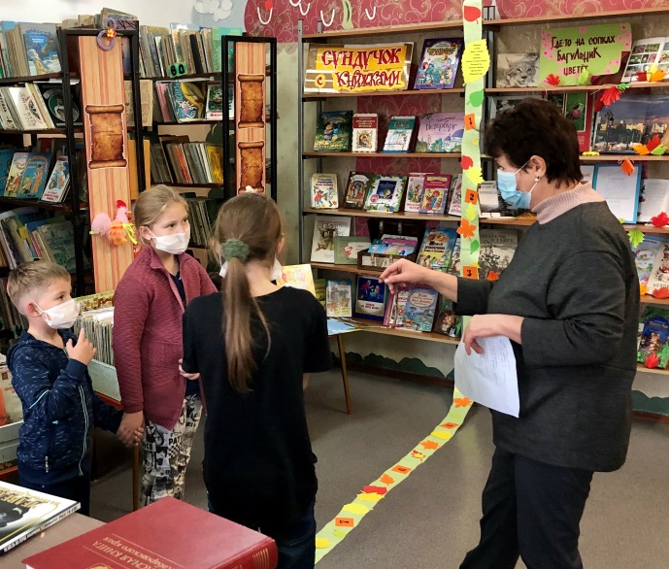
Поисковая игра «На таёжной тропе»
Развитие познавательных интересов
Для ребят площадки школы № 6 библиотекари детской библиотеки провели познавательную игру «Колокольчики звенят», посвященную рождественским и святочным традициям. Дети узнали, как правильно украшать рождественскую ель, какие угощения должны быть на праздничном столе, какими приветствиями и пожеланиями обмениваются люди. Важной частью Святок были игры. Ребята с удовольствие приняли участие во всех забавах и развлечениях.
«Тик-так часики», познавательная игра о разных видах часов прошла в первых классах.
В детских садах прошли познавательные беседы – игры «Широкая масленица». Ребята играли в народные игры в сопровождении народных песен.
Для первоклассников прошла познавательная игра «Саквояж с чудесами». Ребята познакомились с краткой историей и видами театра. Поиграли в ситуационную игру «Мы в театре» о поведении в театре. Разгадывали загадки. Участвовали в конкурсах «Настоящий актер», где изображали героев сказок, «Дикторы. Скороговорки» и «Гримеры», где рисовали лица на воздушных шариках.
Праздником «Прощай, Букварь!» завершается третья четверть для первоклассников школы № 6. Гость праздника Букварь проверил знания ребят о буквах, алфавите. Ученики прочитали стихи обо всех буквах алфавита и правильно расположили магнитные буквы на доске. Проверил их умение «собирать» слова из слогов и разгадывать загадки. Задал задачку на смекалку. На веселой переменке дети размялись под задорный клип и продолжили выполнять задания Букваря. В конце праздника учитель первоклашек и Букварь вручили всем ученикам дипломы об освоении букваря.
О правилах дорожного движения для пешеходов и велосипедистов шла речь на познавательной игре «Зелёный огонек здоровья» и познавательном занятии «В гостях у светофора». Ребята средних классов не только освежили свои знания о правилах, но и поиграли в ситуационные игры.
Для ребят младших классов прошли познавательные обзоры и мастер-классы «Чудо новогодней игрушки».
На сайте библиотеки был опубликован ролик «Владимир Яковлевич Шаинский».

Книжные выставки
Антарктида раскрывает тайны (200-летие открытия)
Умные книжки
Родной язык наш – русский!
Хочу все знать
«Движитель» словарного дела – Сергей Иванович Ожегов
Все то, что неизвестно, ужасно интересно
Кладези знаний словари и энциклопедии
Ура! Каникулы!
Стенд
В путешествие по Стране утренней свежести
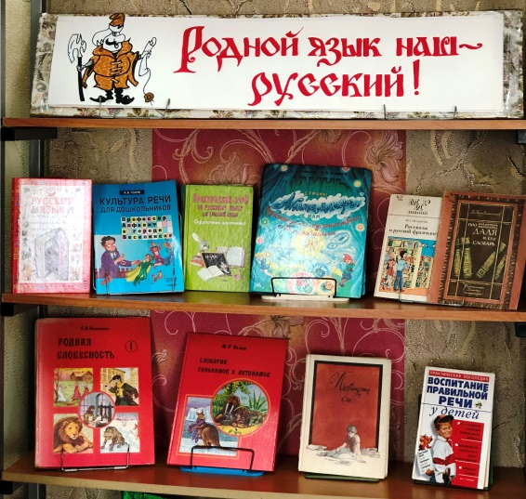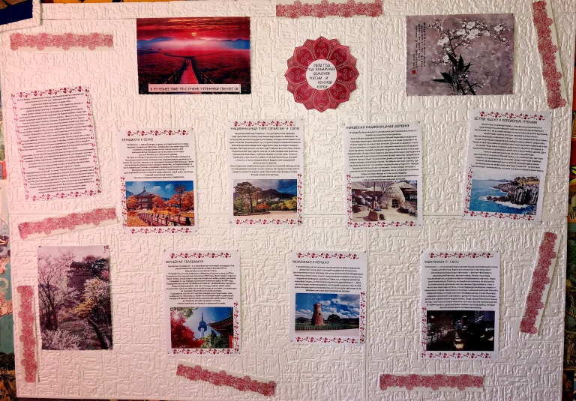
Продвижение здорового образа жизни

Всемирный день снега, или Международный день зимних видов спорта отметили праздником спорта и здоровья ученики начальных классов. Познакомились с историей Дня, разгадали снежно – спортивные загадки и поиграли в зимние игры.

«Что бывает зимой?» - познавательные игры, посвященные зимним видам спорта и веселым играм на улице, прошли в детских садах.

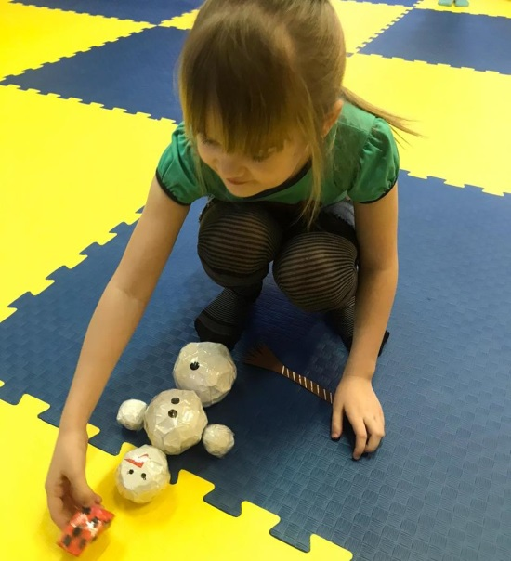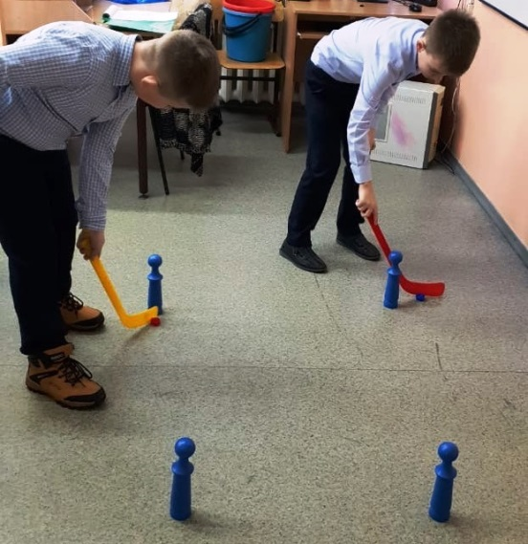

Экологическое просвещение
Экологические игры «Спасательный круг» об обитателях морских глубин прошли в детских садах и были посвящены Дню защиты морских млекопитающих.
«Домашние любимцы», познавательное занятие ко Дню домашних животных прошло в начальных классах.
На сайте библиотеки был опубликован ролик «Год охраны здоровья растений».

Книжные выставки
Морские приключения (Всемирный день китов)
Веселый зоопарк
Стенды
Весна цветная, нежная
Нежатся лужайки в ромашковом снегу
Глазки, носики, хвосты
Падают с ветки жёлтые монетки
Серебристая зима
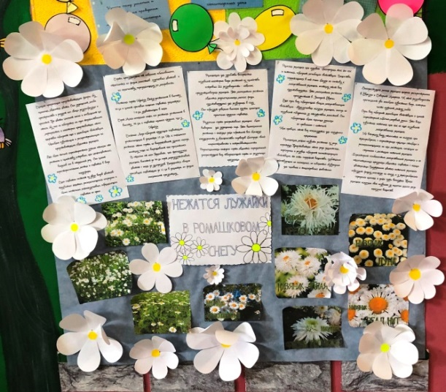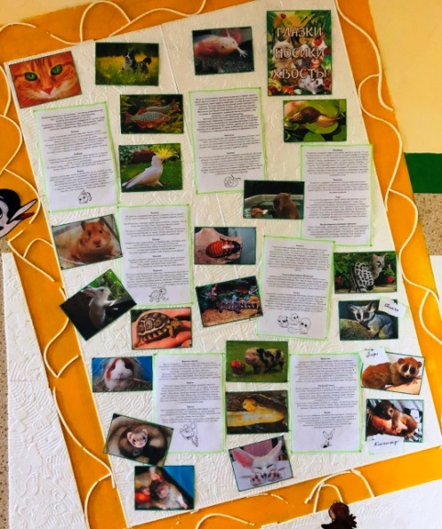

Организация досуга в библиотеке
В студии «Поделкино» проходили мастер – классы по изготовлению сережек из полимерной глины, удивительных аппликаций из спичек, цветочно – конфетных букетов для мам.
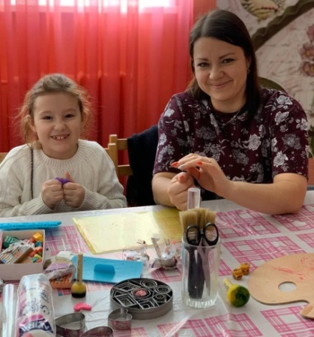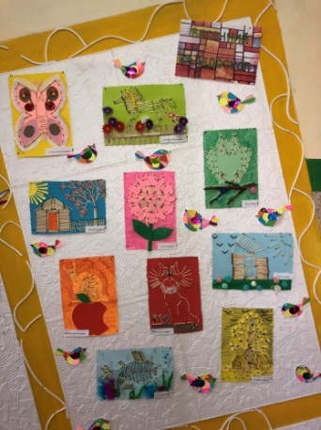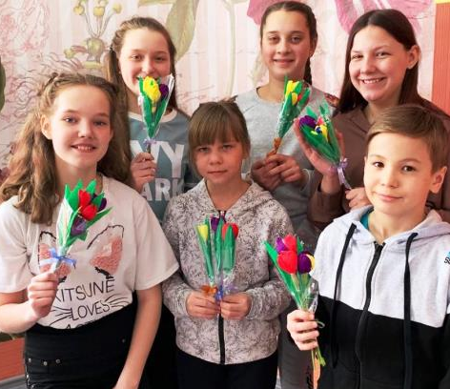
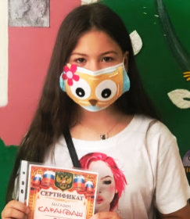
В августе среди читателей библиотеки прошел конкурс на самую оригинальную маску.
Лучшей была признана маска с аппликацией совы.

Заместитель директора МБУВМЦБС
по работе с детьми Е.Л. Харламова

